TOVAČOVSKÁ RYBA – prodej živých ryb

Bílsko u obchodu

dne 18.11.2015 (středa)

V době od 15:00 hodin
do 15:20 hodin
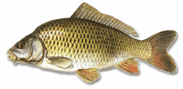

- Kapr I. třídy 82,- Kč/kg

- Kapr
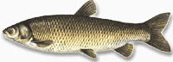
výběrový 89,-Kč/kg

- Pstruh 149,- Kč/kg

- Tolstolobik 55,- Kč/kg

- Amur 95,- Kč/kg

